
COLEGIO SANTO DOMINGO
Educación Primaria

Docente: Prof. Mariana Gabriele Oro
Fecha de presentación: 12 de noviembre de 2024
Grado: 5° Grado A
Área: Educación Artística: Educación Musical.
TEMA: Ensamble musical. Carnavalito. CONSTRUCCIÓN DE COTIDIAFONOS.

¡¡HOLA QUERIDOS CHICOS Y FAMILIA!!

Como hablamos en clase, vamos a construir los cotidiafonos para acompañar nuestro carnavalito. Es importante que los lleven el 12 de noviembre al colegio ya que tenemos poquitas clases antes de la presentación que será el día de la música.

Atención: cada chico solo debe construir el cotidiafono que le tocó.

- PASO A PASO PARA CONSTRUIR LA MARACA: (ACHEM, ALBARRACIN, ARAYA, BITRAN)
- MATERIALES:
UNA BOTELLA DE PLÁSTICO DE 500cc LIMPIA Y SIN ETIQUETA
ARROZ, LENTEJAS, POROTOS, MOSTACILLAS CHIQUITAS, O CUALQUIER MATERIAL SIMILAR.
PEGAMENTO, CINTA PAPEL O SIMILAR
PAPELES DE COLORES, CINTAS, LANITAS PARA DECORAR
- PROCEDIMIENTO:
1) ABRIR LA BOTELLA E INTRODUCIR LOS GRANITOS DE ARROZ, LENTEJAS, ETC. NO MÁS DE UN CUARTO DE LA BOTELLA.
2) CERRAR Y PEGAR LA TAPA (PARA ASEGURARLA)
3) DECORACIÓN A GUSTO DE LOS NIÑOS.
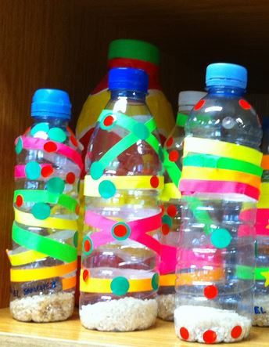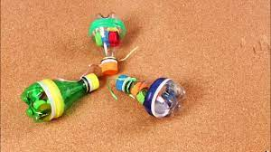
- PASO A PASO PARA CONSTRUIR LA SONAGUA: (MICHEA, MONLA, MUÑOZ, NIEVAS, OCHOA, PACHECO, PAREDES, QUIROGA)
- MATERIALES:
UN TUBO DE CARTÓN DE ROLLO DE SERVILLETA O DOS DE PAPEL HIGIÉNICO.
ARROZ, YERBA, MOSTACILLAS CHIQUITAS, O CUALQUIER MATERIAL SIMILAR.
AZUCAR O SAL.
PEGAMENTO, CINTA PAPEL O SIMILAR
PAPELES DE COLORES, CINTAS, LANITAS PARA DECORAR
- PROCEDIMIENTO:
https://www.youtube.com/watch?v=DFth3ImlMdw&t=126s
:::::::::::::::::::::::::::::::::::::::::::::::::::::::::::::::::::::::::::::::::::::::::::::::::::::::::::::::::::::::::::::::::::::::::::::::::::::::::::::::::::::::::::::::::::::
- PASO A PASO PARA CONSTRUIR UN SHAKER (BUSTOS, CAÑIZARE, CONTRERAS, FALCON, HUMPIRI, LACIAR, LOPEZ, MAMANI, MARCHANT, MASS)
- MATERIALES:
Dos tapitas de plástico de botellas de gaseosa.
Cinta adhesiva.
Un puñadito chiquito de arroz o semillas pequeñas (de sésamo por ejemplo).
Cada niño debe tener 2 shackers.

- PROCEDIMIENTO: VER EL SIGUIENTE VIDEO
https://www.youtube.com/watch?v=zNG490IMj1U&t=96s
::::::::::::::::::::::::::::::::::::::::::::::::::::::::::::::::::::::::::::::::::::::::::::::::::::::::::::::::::::::::::::::::::::::::::::::::::::::::::::::::::::::::
- PASO A PASO PARA CONSTRUIR EL BOMBO: (RUIZ, SORIA, TRIA, VARAS, VEGA, ZABALA)
MATERIALES:
UN RECIPIENTE DE CARTÓN (COMO LOS DE DULCE DE LECHE) o uno de plástico.

PARA LA BAQUETA: 5 a 8 palos de brochet, una cuchara de madera o un palo de madera de dimensiones similares, retazos de tela, algodón, vellón, pedacito de tela y lana, hilo o cinta.
ATENCIÓN: Los chicos deben construir solo una baqueta.
- PROCEDIMIENTO:
https://www.youtube.com/watch?v=9Zr7qDi1bqY
El video se comparte a modo de guía en la realización. Nuestro objetivo principal es que el cotidiafono suene como tal. Los materiales que usen para decorarlo deberán ser aquellos que tengan en casa o que sean de fácil acceso.
FECHA DE PRESENTACIÓN: MARTES 12 DE NOVIEMBRE

